KOMENTE DHE REKOMANDIME MBI RAPORTIN E MONITORIMIT TË 12 MUJORIT TË VITIT 2024 PËR GJYKATËN KUSHTETUESE
- Vlerësim i përgjithshëm i qëllimeve dhe objektivave të politikës si dhe performanca e produkteve kryesore
Qëllimi i politikës së programit është: “Realizimi i veprimtarisë gjyqësore kushtetuese për garantimin e respektimit të Kushtetutës dhe interpretimit përfundimtar të saj, zgjidhja e mosmarrëveshjeve kushtetuese në lidhje me ndarjen e pushteteve, amkesat e individëve, lidhur me cënimin e të drejtave kushtetuese, etj, nepërmjet një procesi të drejtë ligjor dhe transparent.

Programi për të cilin ky institucion administron fondet për vitin 2024, i cili ka objektiv realizimin e proceseve gjyqësore të drejta dhe të hapura në mbrojtje të kushtetutës dhe lirive e të drejtave themlore të njeriut është:
- Programi “Veprimtaria gjyqësore kushtetuese”

Për realizimin e qëllimit të programit kanë kontribuar produktet si më poshtë:
- Janë marrë 408 vendime, nga 400 të planifikuara, me kosto një prej 266.6 milionë lekë.
Përsa i përket zërit të shpenzimeve kapitale, janë realizuar produktet si më poshtë:
-Projekti “Blerje Automjete”, në vlerën 18.8 milionë lekë, realizuar plotësisht.
-Projekti Investimit: “Rikonstruksion godine”, në vlerën 8.9 milionë lekë.
-Projekti “Informatizim i veprimtarisë”, në vlerën 3.6 milionë lekë.

- “Karakteristika kryesore të performancës së shpenzimeve”
Në fund të 12 mujorit të vitit 2024, situata në lidhje me realizimin e shpenzimeve të buxhetit, krahasuar me planin vjetor fillestar dhe atë të rishikuar për 2024, në nivel programi dhe artikulli, sipas të dhënave faktike të siguruara nga sistemi informatik financiar i qeverisë, paraqitet si më poshtë:

Tabela Realizimi i shpenzimeve sipas programeve dhe klasifikimit ekonomik (në mijë lekë)
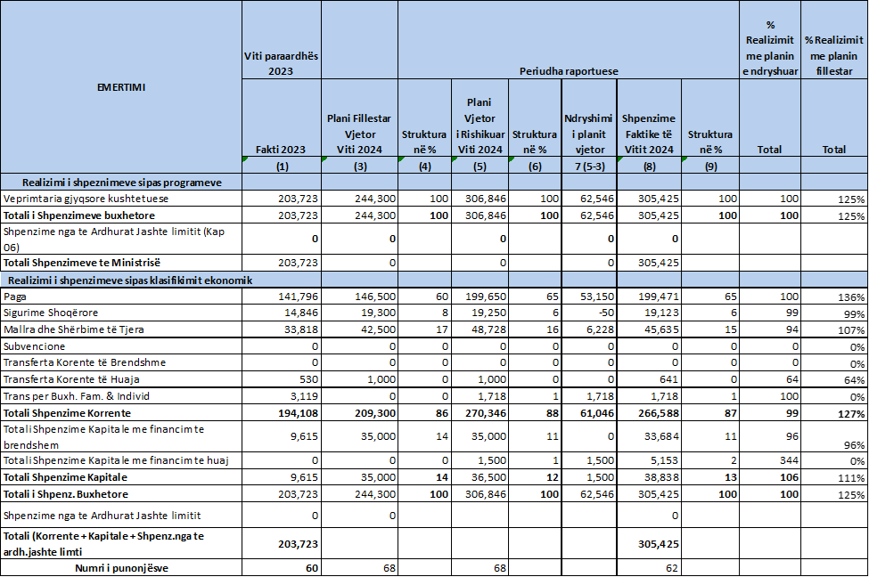
Pra siç shihet nga të dhënat e tabelës së mësipërme plani i shpenzimeve të buxhetit në total, për këtë institucion, për 12 mujorin e vitit 2024, është realizuar në rreth 100% të planit vjetor të rishikuar dhe 125% atij fillestar.
Shpenzimet korrente në total për këtë institucion, janë realizuar në rreth 99% të planit vjetor të rishikuar dhe 127% të planit fillestar.Institucioni ka realizuar performancë të mirë financiare.

Ndërsa shpenzime për investime janë realizuar në masën 106% të planit të rishikuar dhe 111% të planit fillestar.

Megjithatë, duhet patur parasysh që realizimi i shpenzimeve kapitale shfaqet në masën 106%, pasi plani i shpenzimeve kapitale me financim të huaj është në masën 1.5 milionë lekë, ndërkohë shpenzimet kapitale faktike me financim të huaj janë në vlerën 5.1 milionë lekë, për të cilin duhej rregulluar plani i buxhetit referuar disbursimeve të pritshme.

Lidhur me informacionin mbi volumin dhe madhësinë e ndryshimit të buxhetit, vërejmë se në krahasim me ligjin fillestar plani ka ndryshime në vlerën 62,547 mijë lekë, nga të cilat 345 mijë lekë akordim i fondit të veçantë për vitin 2024; 255 mijë lekë akordim fondi i veçantë për shpërblimin e punonjësve mbështetës në zbatim të VKM nr.846, datë 26.12.2024; 30,000 mijë lekë akorduar me Aktin Normativ nr.5, datë 19.12.2024 për diferencën e pagës së gjyqtarëve dhe këshilltarëve ligjore; 8,100 mijë lekë kontigjencë për rritjen e pagave; 846 mijë lekë shpërblim i menjëhershëm, shtesë fondi në zërin paga 15,500mijë lëkë; 1,500 mijë lekë shtuar plan financim i huaj.

Komente dhe rekomandime
- Theksojmë se paraqitja e informacionit si dhe të dhënat e raportuara në raportin e monitorimit është bërë pjesërisht në përputhje me përcaktimet e bëra në Udhëzimin nr. 14, datë 30.05.2023 “Për procedurat standarde të monitorimit të buxhetit në njësitë e Qeverisjes Qendrore”, pasi në këto formate në hard copy nuk janë pasqyruar të dhënat lidhur me financimin e huaj, sipas formateve AFMIS, duke ndikuar në paraqitjen e performancës së programit si dhe nuk është paraqitur aneksi 4 lidhur me realizimin e treguesve të përformancës.
Lidhur me përdorimin e informacionit të siguruar nga sistemi AFMIS vihet re se:
-Nga ana e Gjykatës Kushtetuese janë plotësuar vlerat faktike për sasitë e produkteve në modulin BPPM, raporti nr.16.
- Paraqitja e raportit të monitorimit për periudhën 12M të vitit 2024 nga GJK është bërë në përputhje me afatin e përcaktuar në udhëzimin nr. 14, datë 30.05.2023.

- Eshtë paraqitur informacion lidhur me numrin e punonjësve buxhetore të miratuar në Ligjin e Buxhetit vjetor, me numri faktik të punonjësve.
- Lidhur me përmirësimin e cilësisë së përmbajtjes së raportit të monitorimit rekomandojmë:

- Për treguesit e performancës në nivel qëllimi dhe treguesit e performancës në nivel objektivi të shfaqura në aneksin 4 “Raporti i realizimit të treguesve të performancës së programit”, rekomandojmë përcaktimin e njësisë matëse në kolonën përkatëse si dhe të paraqitet një analizë lidhur me performancën e objektivave, bazuar në treguesit e performancës.
.

- Raporti i Monitorimit për 12 mujorin e vitit 2024, nuk është publikuar në faqen zyrtare të Gjykatës Kushtetuese.
Linku:https://ëëë.gjk.gov.al/ëeb/Informacion_mbi_buxhetin_dhe_te_dhenat_financiare_te_Gjykates_Kushtetuese_2041_1.php

